INFORME DE FISCALIZACIÓN AMBIENTAL

EDIFICIO HOLANDESA

DFZ-2018-1498-IX-PPDA

 | Nombre | Firma
Revisado y Aprobado | LUIS MUÑOZ FONSECA
Elaborado  9876534y98 | DIEGO MALDONADO BRAVO
DETALLES DE ACTIVIDAD DE FISCALIZACIÓN
FUENTES FIJAS

INFORMACIÓN DEL TITULAR.

Titular | Rut | Identificación de la actividad | Dirección
Comunidad Edificio Holandesa | 56.027.490-4 | Edificio Holandesa | Holandesa N° 590, Temuco

ANTECEDENTES DE LA ACTIVIDAD.

Instrumento | D.S. N°78/2009 MINSEGPRES, Plan de Descontaminación Atmosférica (PDA) de Temuco y Padre Las Casas.  D.S. N° 8/2015 MMA. Plan de descontaminación atmosférica por MP 2,5, para las comunas de Temuco y Padre Las Casas y de actualización del plan de descontaminación por MP 10, para las mismas comunas.
Tipo de Actividad | _x__ Inspección Ambiental _x__ Examen de la Información ____ Medición y Análisis
Fecha de la Actividad | Organismo encargado | Organismo Participante
12/06/2018  (Acta de inspección en Anexo 1). | Superintendencia del Medio Ambiente | ---

DOCUMENTACIÓN SOLICITADA Y ENTREGADA.

N° | Documento solicitado | Plazo de entrega | Fecha entrega | Observaciones
1 | Declaración de emisiones atmosférica del año 2010 o documento que indique existencia de acuerdo al Plan de Descontaminación de la SEREMI de Salud. | 19/06/2018 | 19/06/2018 | Titular presenta Reportes de Declaraciones de Emisiones visado por la SEREMI de Salud Región de La Araucanía (Anexo 2).
2 | Informe sobre cambio de sistema de calefacción del edificio | 19/06/2018 | 19/06/2018 | Titular presenta Programa de Trabajo de empresa Innova Clima por cambio de caldera del edificio. (Anexo 3)
3 | Informes de mediciones isocinéticas de caldera desde el año 2016 y 2017 a la fecha de la inspección. | 19/06/2018 | 19/06/2018 | Titular presenta Informe Isocinético IGT-387-16 y IGT-459-17 de Ambiquim (Anexo 4).

HECHOS CONSTATADOS.

N° | Exigencia | Hecho constatado y examen de la información
 | D.S. N° 78/2009 MINSEGPRES, Artículo 3:  Artículo 3.- Para los efectos de este decreto se entenderá por:  “8) Fuente Existente: aquella fuente estacionaria puntual o grupal que se encuentra instalada con anterioridad a la fecha de publicación del presente decreto en el Diario Oficial, siempre que cumpla la obligación de declarar sus emisiones dentro del primer año de vigencia del presente decreto.  9) Fuente Nueva: aquella fuente estacionaria o caldera de calefacción instalada con posterioridad a la fecha de publicación del presente decreto en el Diario Oficial, o que estando instalada con anterioridad a dicha fecha no haya declarado sus emisiones dentro del primer año de vigencia del presente decreto”.  D.S. N° 8/2015 Ministerio de Medio Ambiente.  “ARTÍCULOS TRANSITORIOS  Primero: Las calderas existentes, sometidas al decreto supremo Nº 78/2009, del MINSEGPRES, deberán continuar cumpliendo con las disposiciones allí establecidas, hasta la fecha en que entre en vigencia lo dispuesto en el Capítulo IV del presente Decreto”. | - Se constata la instalación de caldera a leña, la cual se encuentra apagada al momento de la inspección. Esta caldera de fábrica Giro Espinoza, año 1989, con número de registro 604 del Ministerio de Salud y que utiliza leña como combustible. (Ver acta de inspección en Anexo 1)  - El Sr. Ramón Fritz Méndez (conserje del Edificio Holandesa) señala que, debido al pronóstico de calidad del aire, la caldera a leña se encuentra apagada.  - De acuerdo a los documentos entregados en Anexo 2 esta caldera es considera existente.  - Se constata en sala de caldera, la realización de trabajos de instalación de 3 calderas a gas de marca Tahiti-Fondital. Estas calderas serían el nuevo sistema de calefacción del edificio que reemplazaría la caldera a leña. El titular presenta un cronograma con el plan de trabajo de instalación de estas calderas a gas (Anexo 3).
 | D.S. N° 78/2009 MINSEGPRES, Artículo 19:  “Artículo 19.- Las fuentes puntuales o grupales existentes y calderas de calefacción grupales existentes, estarán obligadas a cumplir con los siguientes valores como concentración máxima de emisión de material particulado MP, a partir del tercer año de la fecha de publicación en el Diario Oficial del presente decreto:  Tabla 8. Norma de emisión de MP para fuentes existentes. | - El titular presenta los informes IGT-387-16 y IGT-459-17 del Laboratorio Ambiquim (Anexo 4). En la tabla 1, se presenta un resumen de los resultados.  - Los resultados de Material Particulado (MP) de la medición isocinética de fecha 26/06/2016, se encuentra bajo el límite establecido para una fuente existente (112 mg/m³N).  - Los resultados de la medición con fecha 10/07/2017 contenidos en el Informe IGT-459-17 (medición de MP es de 210,1 mg/m³N) sobrepasan en un 187% el límite establecido por norma vigente (112 mg/m³N). Ver tabla 1.  Tabla 1. Revisión de informes isocinéticos 2016 y 2017 de Edificio Holandesa de Temuco.
  Categorías de fuentes existente
  Fuentes Puntuales | Fuentes Grupales | Calderas de Calefacción Grupal
  Concentración Máxima permitida MP (mg/m³N)
  112 | 112 | 112
  Tipo de Fuente | N° registro  MINSAL | Fuente puntual/  grupal | Fecha de medición MP. | Concentración MP (mg/m3N)
  Caldera de calefacción. | 604 | Grupal | 26/06/2016 | 94,1
  Caldera de calefacción. | 604 | Grupal | 10/07/2017 | 210,1
 | D.S. N° 78/2009 MINSEGPRES, Artículo 21:  “ Artículo 21.- Transcurridos doce meses, contados de la publicación en el Diario Oficial del presente decreto, las fuentes estacionarias puntuales y grupales, y calderas de calefacción grupales nuevas y existentes deberán medir sus emisiones de MP, mediante un muestreo isocinético realizado a plena carga, de acuerdo al Método CH – 5 (Resolución Nº 1.349, del 6 de octubre de 1997 del Ministerio de Salud, "Determinación de las Emisiones de Partículas desde Fuentes Estacionarias"), en cada una de las chimeneas de descarga a la atmósfera.  Para todos los efectos, se entenderá por plena carga a la medición efectuada a la capacidad máxima de funcionamiento de la fuente, independientemente del proceso de producción asociado, observándose los parámetros de seguridad especificados de acuerdo al diseño de la fuente y confirmados por los parámetros físicos de construcción de ella. Esta capacidad de funcionamiento será considerada como plena carga de la fuente” […]  D.S. N° 78/2009 MINSEGPRES, Artículo 23:  Artículo 23.- La periodicidad de los muestreos isocinéticos de emisiones de las fuentes puntuales y grupales, y calderas de calefacción grupales, quedará definida de manera diferenciada por tipo de combustible, como se muestra a continuación:  Tabla Nº11. Periodicidad de los muestreos isocinéticos requeridos para acreditar Emisiones. | - El titular presenta los informes isocinéticos años 2016 y 2017 de acuerdo a lo solicitado por la SMA, cuyas mediciones se realizaron a plena carga.  - De acuerdo a lo indicado en el artículo 23 del D.S. N° 78/2009 MINSEGPRES, esta fuente (caldera de calefacción a leña) debe realizar las mediciones isocinéticas cada 12 meses.  - Tener presente que próxima medición (en caso de corresponder) debería ser efectuada en cumplimiento del D.S. N° 8/2015 del MMA.
  Tipo de fuente | Tipo de combustible | Periodicidad
  Fuentes puntuales | Cualquier tipo | 12 meses
  Fuentes Grupales y Calderas de Calefacción | Petróleo diésel o kerosene | Cada 36 meses
  Fuentes Grupales y Calderas de Calefacción | Gas natural, Gas licuado, Gas de ciudad u otros similares | Exentas de acreditarse
  Fuentes Grupales y Calderas de Calefacción | Biomasa (leña, aserrín, viruta, briquetas, etc.) | Cada 12 meses.

REGISTRO FOTOGRÁFICO.

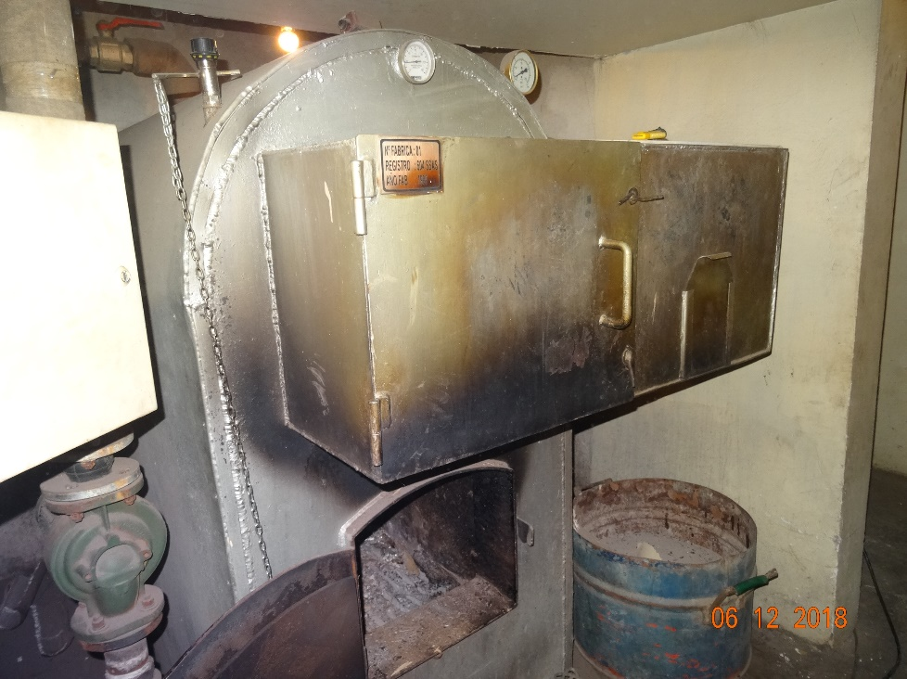 |  | 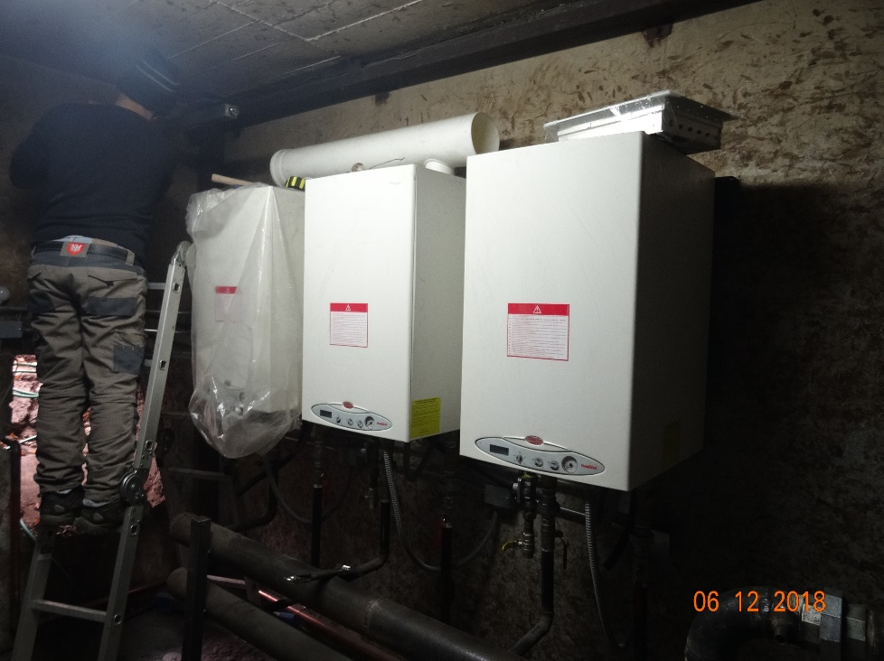
Fotografía N°1 | Fecha: 11/05/2018. | Fotografía N°2 | Fecha: 11/05/2018.
Descripción: Fotografía de la caldera a leña del Edificio Holandesa de Temuco, la que cuenta con número de registro N° 604 del Ministerio de Salud. Al momento de la inspección se observa que la caldera no estaría encendida. |  | Descripción: En esta fotografía se puede observar la instalación de un nuevo sistema de calefacción para el Edificio Holandesa, el cual utilizaría gas como combustible.

CONCLUSIONES.

Como resultado de las actividades de fiscalización ambiental realizadas a la Unidad Fiscalizable “Edificio Holandesa” de la ciudad de Temuco en el marco del PDA Temuco y Padre Las Casas (D.S. N° 78/2009 MINSEGPRES y D.S. N° 8/2015 MMA) se puede concluir que se verifica la conformidad respecto a la periodicidad y resultados para la medición del material particulado (94,1 mg/m³N) del año 2016 de la caldera a leña. No obstante, para el año 2017, la medición de MP registra una concentración de 210,1 mg/m³N, por lo que, sobrepasa en un 187% la concentración máxima de emisión de material particulado (112 mg/m³N) para esta fuente fija existente según el artículo 19 del D.S. N° 78/2009 MINSEGPRES.

El titular debe considerar para la próxima medición (en caso de corresponder), esta debe ser efectuada en cumplimiento del nuevo Plan de descontaminación atmosférico, D.S. N° 8/2015 del MMA.

ANEXOS.

N° Anexo | Nombre Anexo
1 | Acta de Inspección SMA de fecha 12 de junio de 2018.
2 | Constancia de Declaración de Emisiones Edificio Holandesa emitida por SEREMI de Salud Región de La Araucanía.
3 | Programa de trabajo de empresa Innova Clima, por cambio de caldera en edificio.
4 | Informes Isocinéticos año 2016 IGT-387-16 y año 2017 IGT-459-17 ambos de laboratorio Ambiquim.

